Сценарий квеста, посвящённого Дню защитника Отечества «Курс молодого бойца».
МДОУ «Малечкинский детский сад» Череповецкого района Вологодской области.
Воспитатель: Кочнева И.Н.

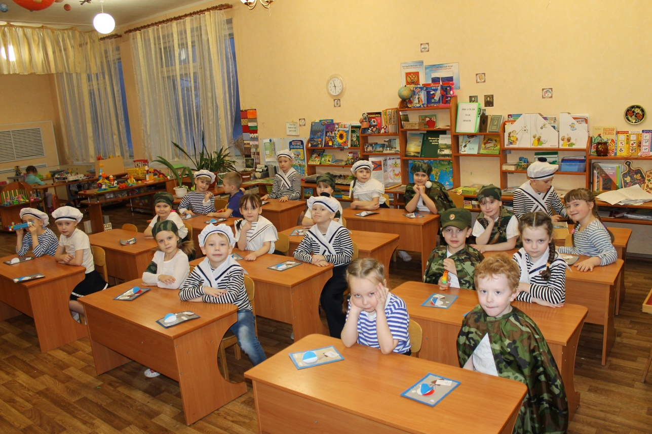

Цель: Привлечение родителей к нравственному воспитанию детей, совместному сотрудничеству, сплочению детского и взрослого коллектива.
Задачи:
- Закреплять навыки ходьбы, бега, метания в играх-эстафетах, способствовать развитию физических качеств;
- Воспитывать чувство уважения к Российской Армии, любви к Родине;
- Развивать внимание, память, логическое мышление;
- Создавать у детей и родителей радостное настроение и положительное эмоциональное состояние;
- Формировать волевые качества, целеустремлённость, выдержку, поддерживать в детях желание и умение преодолевать препятствия.
Материалы и оборудование: листы с изображением различных видов оружия, разрезанные на части в виде пазлов; магнитофон, флэшка с записью песен военных лет, три обруча, 4 жестяные банки на верёвочках, 4 калоши, 2 кольцеброса, 30 деревянных палочек, 2 ложки, 2 штуки картофеля, кегли (6 штук).
Ход мероприятия.
Ведущий: Дорогие наши папочки, дедушки, братья, сегодня мы здесь собрались, чтобы поздравить вас с Днём защитника Отечества.
С 23 февраля
Поздравляем вас, мужчины!
Этот день календаря-
Праздник мужества и силы.
Вам желаем от души:
Счастья, радости, удачи,
Благосклонности судьбы
И любви большой в придачу!
Под песню дети в военной форме входят в зал, выполняют перестроения и становятся на полукруг, читают стихи:
1 ребёнок
Особый день есть в феврале,
Отмечен он в календаре!
Мы поздравляем всех мужчин,
Здоровья пожелать хотим!
Пусть будут сильными они,
Герои всей нашей страны!
2 ребёнок:
В нашем садике ребята-
Настоящие солдаты!
Целый день в войну играют,
Нас, девчонок, защищают.
3 ребёнок:
Мы поздравить их хотим
С важным праздником мужским.
Пусть быстрей они растут,
Мир и счастье берегут!
4 ребёнок:
Братьев, дедушек и пап
С праздником поздравим!
Лучше всех они у нас,
Счастья им желаем!
Чтоб героями нам стать,
Надо с них пример нам брать!
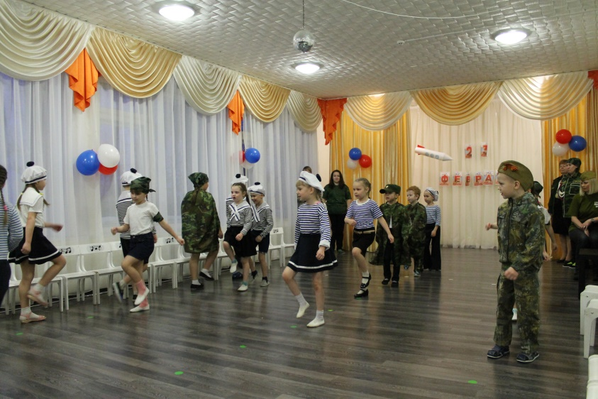
Песня «Бравые солдаты» ( муз. А.Филиппенко, слова Т. Волгиной)
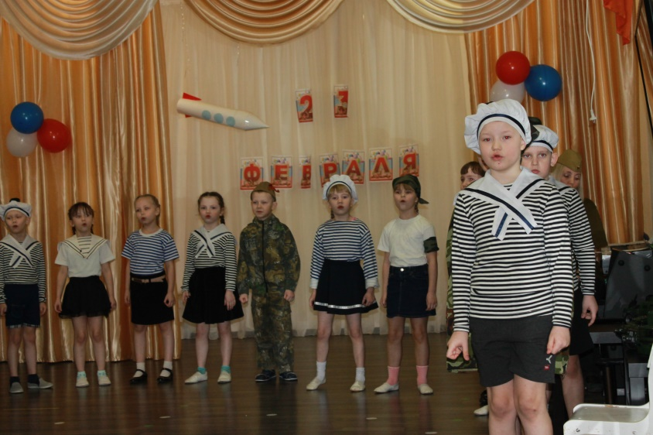
Танец «Кадриль»
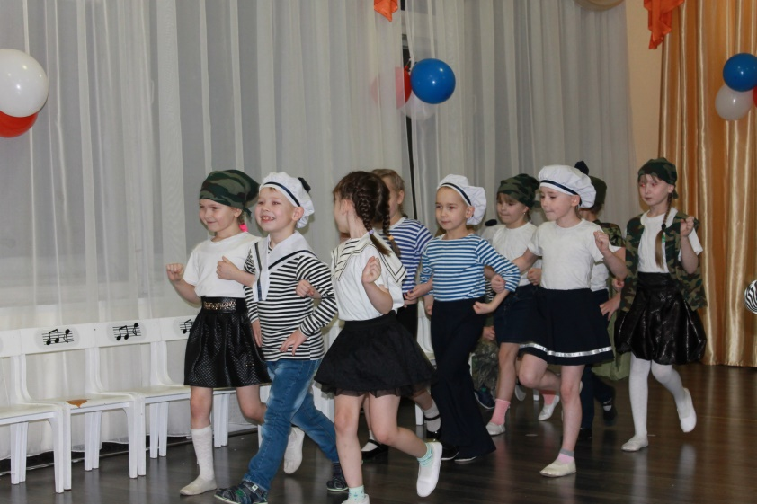
Ведущий: Наши дети очень старались и приготовили для пап и дедушек подарки. Но где же они, куда исчезли?
Звучит голос генерала (аудиозапись):
«Равняйсь! Смирно! Подарков ждёте? А чтобы их получить, нужно пройти курс молодого бойца. »
Ведущий: Ну что папы, дети вернём наши подарки? И как настоящие солдаты, защитники мы должны быть готовы к любым испытаниям. Вы готовы?
Выход генерала. Построение пап в шеренгу.
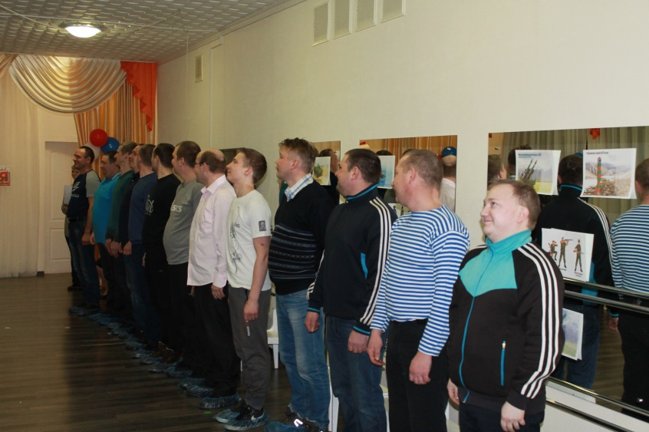
Генерал: Равняйсь! Смирно! На первый, второй рассчитайся!
( Папы делятся на две команды, дети присоединяются к своим папам)
Генерал: И первое задание такое: «Придумать название командам».
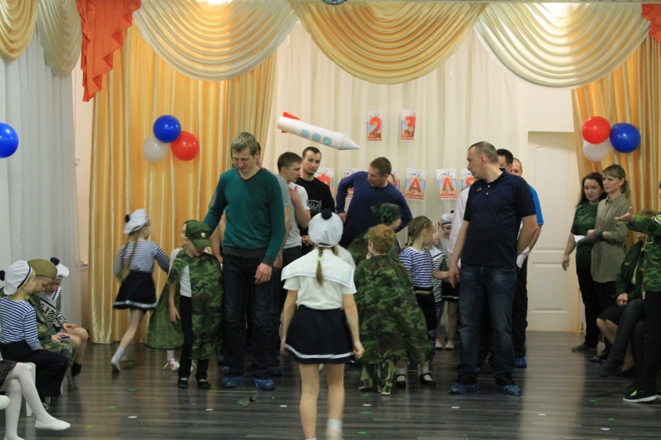
Генерал: А сейчас я предлагаю вам пройти несколько испытаний, которые покажут вашу физическую подготовку. Во-первых, солдаты должны быть быстрыми. И первый конкурс «Самые быстрые». (по сигналу первая пара внутри обруча бежит до ориентира, обегает его, возвращается и передаёт обруч следующей паре. Побеждает команда, игроки которой, быстрее справятся с заданием)
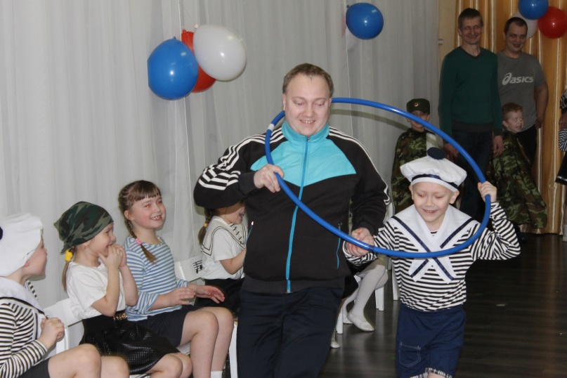
Генерал: Солдаты так же должны не только быстро бегать, но и преодолевать разные трудности.
2-й конкурс «Запутай следы»
(Папы шагают на жестяных банках, дети бегут в больших калошах. По сигналу первыми идут папы до ориентира, обходят его, возвращаются и передают эстафету ребёнку и т. д.)
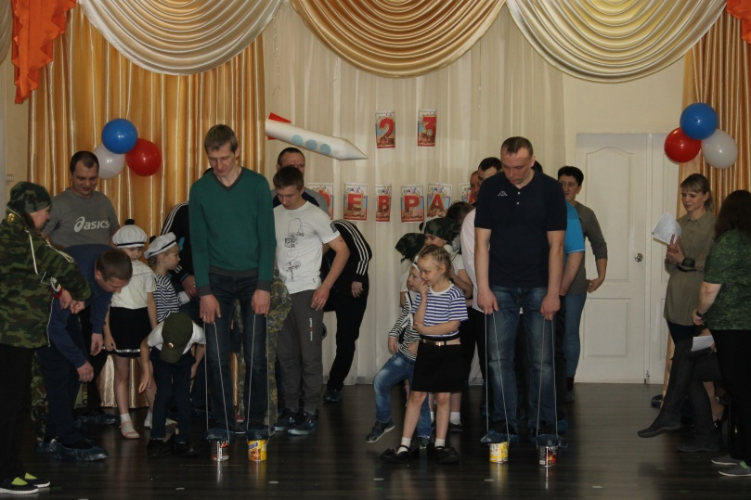
Генерал: Солдаты должны быть меткими.
3-й конкурс «Меткий стрелок»
(Чья команда больше выбьет очков на кольцебросе)
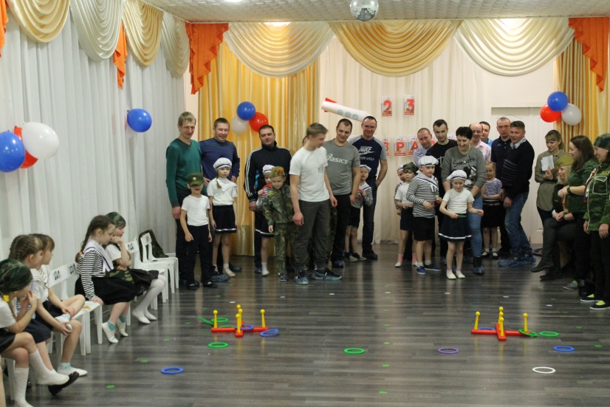
Генерал: Ну а на привале солдату предстоит развести костёр, чтобы сварить обед.
4-й конкурс «Сложи костёр»
(Между командами кладётся обруч, в котором лежат деревянные палочки. Напротив каждой команды, на расстоянии 5-6 метров, кладётся обруч. По сигналу первые участники берут по палочке и быстро бегут до обруча. Кладут в него палочку, бегом возвращаются и передают эстафету следующему.)
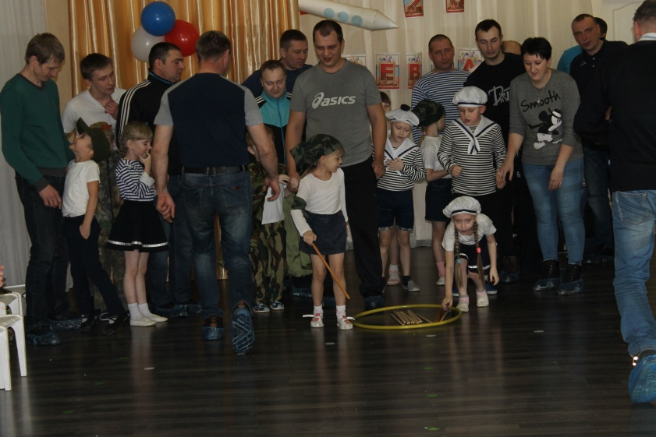
Генерал: Как говорится: «Война войной, а обед по расписанию». Надо быстро доставить картошку для супа.
5-й конкурс «Перенеси картошку в ложке»
( Первая пара (папа -ребёнок) берёт ложку с картошкой. Один правой рукой, другой левой. Задача: пронести ложку до ориентира ( при этом постараться картошку не уронить), обежать его, бегом возвратиться и передать ложку следующей паре.)
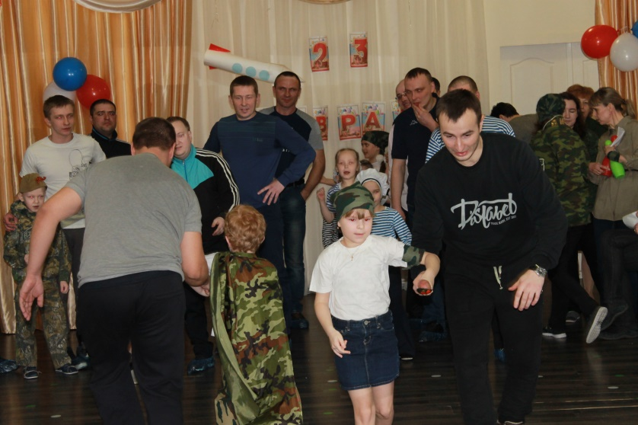
Генерал: При выполнении следующего задания, все солдаты должны действовать слаженно.
6-й конкурс «Минное поле»
(По сигналу команды, взявшись за руки, должны обежать кегли «змейкой» (не сбить) и бегом вернуться.)
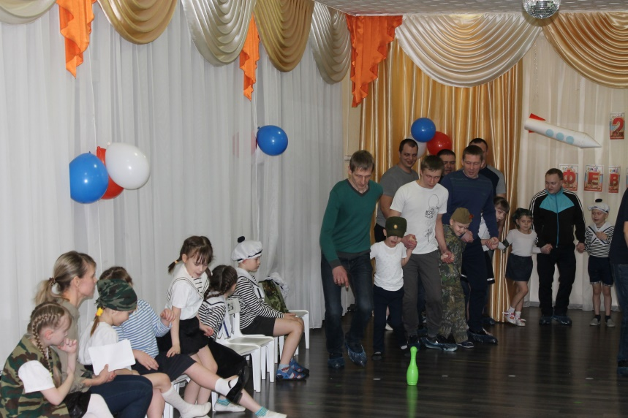
Генерал: Команды, постройтесь! Курс молодого бойца вы прошли. Но на этом наши испытания не закончились. И чтобы найти подарки вы должны из букв составить слово, обозначающее место, где спрятаны подарки. Для этого вам нужно пройти несколько станций и выполнить задания, чтобы получить букву, которая укажет направление на очередную станцию. Я даю вам первую подсказку (каждой команде выдаётся по листку с буквой, на обратной стороне которого отмечено на какую станцию двигаться дальше). Каждая команда движется в разных направлениях.
1станция «Музыкальная»
(необходимо угадать песни военных лет: «Нам нужна одна победа» (Музыка и слова: Б. Окуджава), «Офицеры» ( Музыка и слова О. Газманов), «Пора в путь-дорогу» ( Музыка : В. Соловьёв-Седой, слова: С. Фогельсон), «Тёмная ночь» (Музыка: Н. Богословский, слова: В. Агатов), «Журавли» (Музыка: Ян Френкель, слова : Р. Гамзатов), «В лесу прифронтовом» ( Музыка: М. Блантер, слова: М. Исаковский), «Перелётные птицы» ( Музыка: В. Соловьёв-Седой, слова: А. Фатьянов) , «Алёша» ( Музыка: Э. Колмановский, слова: К. Ваншенкин), «Майский вальс» (Музыка: А. Пахмутова, слова: Е.Долматовский).
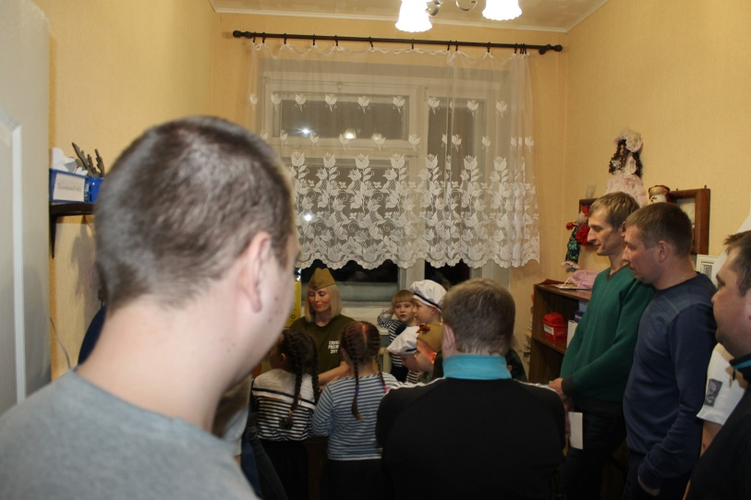
2 станция «Техническая»
( команды составляют из пазлов различные виды оружия)
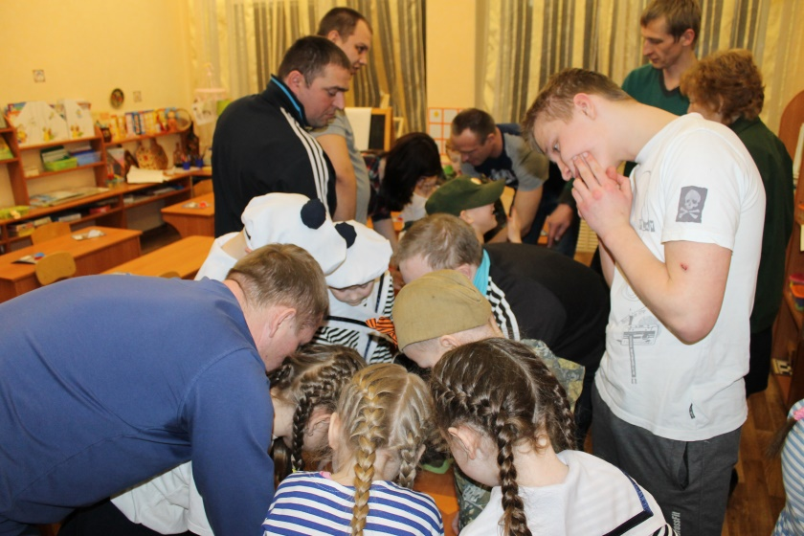
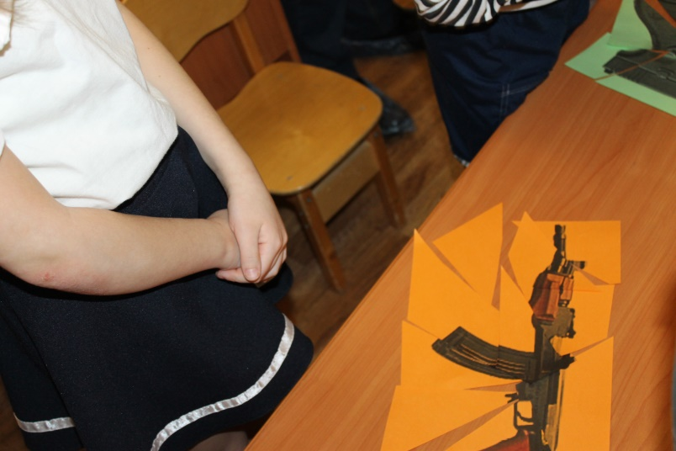
3 станция «Спортивная»
( преодоление различных препятствий: ходьба по узкой дощечке, руки в стороны, на середине присесть, встать ( равновесие), пролезание в туннель, прыжки из обруча в обруч, перешагивание через мягкие модули)
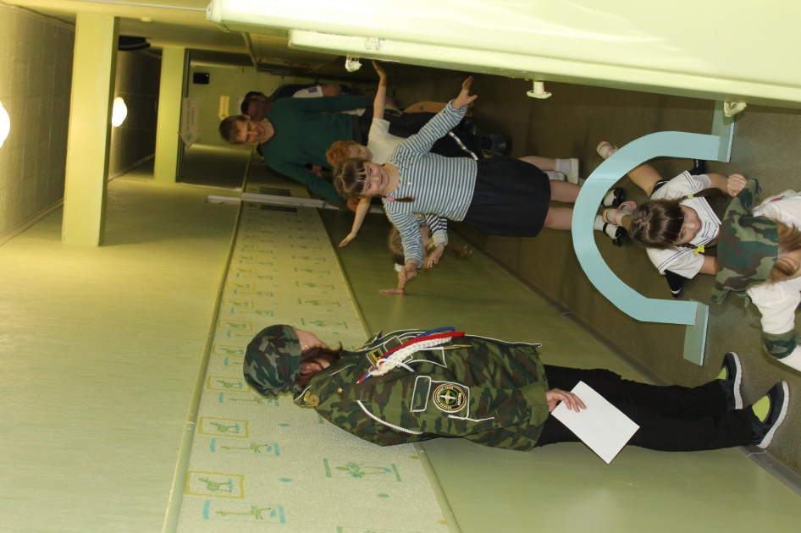
4 станция «Интеллектуальная»
( решение логических задач)
-Курочка стоит на одной ноге. Её вес на одной ноге 2 кг. Сколько килограмм станет весить курочка, если встанет на 2 ноги ? (2 кг).
-В кафе заглянули два папы, два сына и дед с внуком. Сколько мужчин зашли в кафе? (трое).
-В одном семействе было 5 сыновей. У каждого по одной сестре. Сколько всего детей в семье? (шесть).
-Трое шагали по дороге, нашли 10 гвоздей. Если следом пройдут шестеро, сколько гвоздей они найдут? (ни одного, предыдущие трое всё забрали).
-Три девочки играли в куклы час. Сколько часов играла каждая девочка? (один час).
-Ваня забрёл в комнату, в которой есть свечка, газовая плита и керосиновая лампочка. Что зажечь Ване в первую очередь? (спичку).
-Антон разломил ветку на три части. Сколько надломов сделал мальчик? (два).
-Катя зажгла пять свечей, а позже две затушила. Сколько свечей осталось? (две, остальные сгорели).
-Аня закрыла глаза. Что может увидеть Аня, не открывая их? (сны).
-Серый, маленький, выглядит как слон. Что это за животное? (слонёнок).
-Олег увидел зелёного человечка. Что ему нужно сделать? (перейти дорогу. Зелёный человечек -разрешающий знак пешеходного светофора).
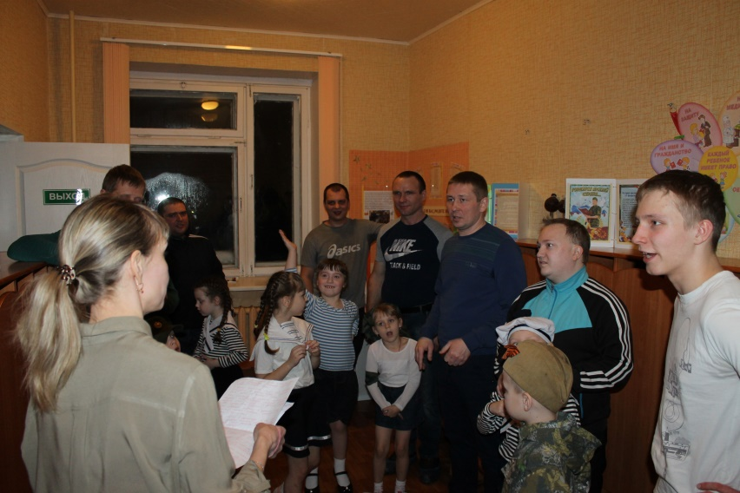
5 станция «Угадай-ка»
( отгадывание пословиц по картинкам: «Гусь свинье не товарищ», «Цыплят по осени считают», «Яблоко от яблони недалеко падает», «Готовь сани летом, а телегу зимой.», «Яйца курицу не учат», «Под лежачий камень и вода не течёт» )
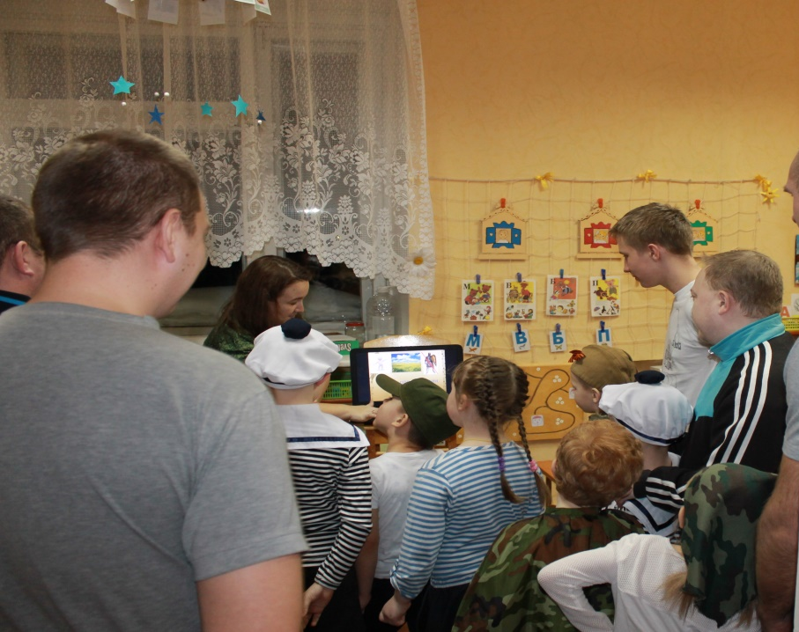
Команда, первая прошедшая все испытания и получившая все буквы, составляет из этих букв слово «Ракета» и находит подарки в ракете. Дети дарят подарки папам и дедушкам.
Генерал: Молодцы! Вы достойно справились со всеми испытаниями, подарки найдены. Вы -настоящие Защитники Отечества!
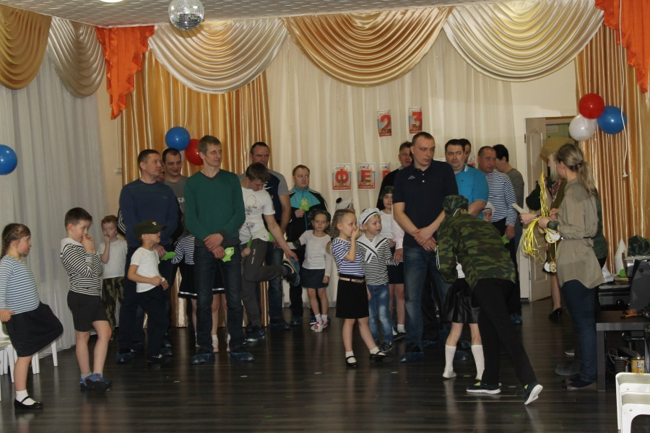
Ведущая:
Пусть светит солнце в мирном небе
И не зовёт труба в поход.
Чтоб только на ученьях солдат
В атаку шёл вперёд.
Пусть вместо взрывов гром весенний
Природу будит ото сна,
А наши дети спят спокойно
Сегодня, завтра и всегда!
Здоровья крепкого и счастья
Всем тем, кто мир наш отстоял
И кто его сегодня охраняет
И кто сполна долг Родине отдал!
Наш праздник подошёл к концу. Хочется пожелать всем крепкого здоровья и мирного неба над головой!

